Санкт-Петербургский национальный исследовательский университет информационных технологий, механики и оптики  УЧЕБНЫЙ ЦЕНТР ОБЩЕЙ ФИЗИКИ ФТФ | 

Группа | P3210 | К работе допущен
Студент | Чжун Цзяцзюнь, Давидюк Антон | Работа выполнена
Преподаватель | Сорокина  Елена Константиновна | Отчет принят

Рабочий протокол и отчет по лабораторной работе № 3.11V
Вынужденные электромагнитные колебания

в последовательном колебательном контуре

1. Цель работы
Изучение вынужденных колебаний и явления резонанса напряжений в последовательном колебательном контуре. Построение резонансной кривой и определение резонансной частоты. Определение активного сопротивления и добротности колебательного контура.
2. Рабочие формулы и исходные данные
Параметры контура:
L = 200 мГн, R = 75 Ом, C = 100 нФ , E₀ = 4 В

(1) Расчётная резонансная частота:
$$f₀ = \frac{1}{(2π√LC)}$$
(2) Добротность контура (формула):
$$Q = \left(\frac{1}{R}\right)· \sqrt{(\frac{L}{C})}$$
(3) Добротность через напряжение при резонансе:
$$Q =\frac{U_{C_{рез}}}{ E₀}$$
(4) Добротность через ширину резонансной кривой:
$$Q = \frac{Ω_{0}}{ΔΩ}, где ΔΩ = 2β = \frac{R}{L}$$
(5) Амплитуда тока и напряжений в контуре:
$$I_{0}= \frac{E_{0}}{\sqrt{[R² + (ΩL -\frac{1}{ΩC} )²]}}$$
$$U_{C} = \frac{ I_{0}}{\left(ΩC\right)} , U_{L} = I₀·ΩL, U_{R} = I₀·R$$
(6) Зависимость квадрата резонансной частоты:
$$Ω_{рез}^{2} = \left(\frac{1}{L}\right)·\left(\frac{1}{C}\right)-\frac{R^{2}}{\left(4L^{2}\right)} → L_{эксп} =\frac{1}{k}$$
3. Схема установки.
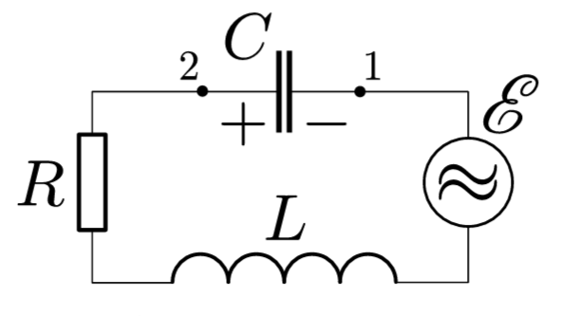

4. Результаты измерений и обработка
4.1. Расчёт параметров контура
Теоретическая резонансная частота по формуле (1):
$$f_{0}=\frac{1}{(2π√(0,200 · 100·10⁻⁹))} = 1125 Гц = 1,125 кГц$$
$$Ω₀ = 2π·1125 = 7071 рад/с$$
Коэффициент затухания:
$$β =\frac{R}{\left(2L\right)} =\frac{75}{(2·0,200)} = 187,5 рад/с$$
Резонансные частоты для трёх элементов:
$$Ω_{Rрез} = Ω₀ = 7071 рад/с → f_{Rрез} = 1125 Гц$$
$$Ω_{Cрез} = \sqrt{(Ω₀² - 2β²)} = 7066 рад/с → f_{Cрез} = 1124 Гц$$
$$Ω_{Lрез} =\frac{Ω_{0}}{ \sqrt{(1 - 2(β/Ω₀)²)}} = 7076 рад/с → f_{Lрез}= 1126 Гц$$
Все три резонансных частоты практически совпадают (β ≪ Ω₀), что соответствует случаю малого затухания.
4.2. Снятие резонансной кривой (C = 100 нФ)
В Таблице 1 приведены измеренные значения U_C и теоретически рассчитанные по формуле (5) значения U_C, U_L и U_R для каждой частоты. Диапазон измерений 590–1590 Гц охватывает область резонанса (f₀ = 1125 Гц), однако острый пик U_C (≈ 75 В) в данных не зафиксирован — из-за недостаточно мелкого шага вблизи резонанса (Δf = 100 Гц при ширине кривой Δf_рез = 60 Гц).

№ | f, Гц | Ω, рад/с | U_C изм., В | U_C теор., В | U_L теор., В | U_R теор., В
1 | 590 | 3707 | 4.00 | 5.512 | 1.515 | 0.153
2 | 690 | 4335 | 3.96 | 6.401 | 2.406 | 0.208
3 | 790 | 4964 | 3.92 | 7.865 | 3.876 | 0.293
4 | 890 | 5592 | 3.92 | 10.612 | 6.637 | 0.445
5 | 990 | 6220 | 3.92 | 17.323 | 13.406 | 0.808
6 | 1090 | 6849 | 3.76 | 49.722 | 46.644 | 2.554
7 | 1190 | 7477 | 3.36 | 30.594 | 34.207 | 1.716
8 | 1290 | 8105 | 3.44 | 12.510 | 16.437 | 0.761
9 | 1390 | 8734 | 3.68 | 7.553 | 11.522 | 0.495
10 | 1490 | 9362 | 3.79 | 5.290 | 9.272 | 0.371
11 | 1590 | 9990 | 3.84 | 4.004 | 7.993 | 0.300

Таблица 1. Напряжения на элементах контура при C = 100 нФ (выделены строки вблизи резонанса)
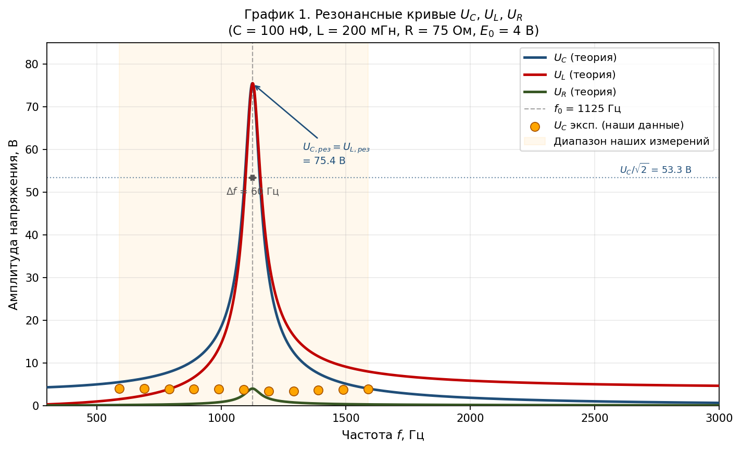
График 1. Теоретические резонансные кривые U_C, U_L, U_R (L=200 мГн, R=75 Ом, C=100 нФ). Точки — измеренные значения U_C. Пунктир — уровень U_C/√2 для определения ΔΩ.

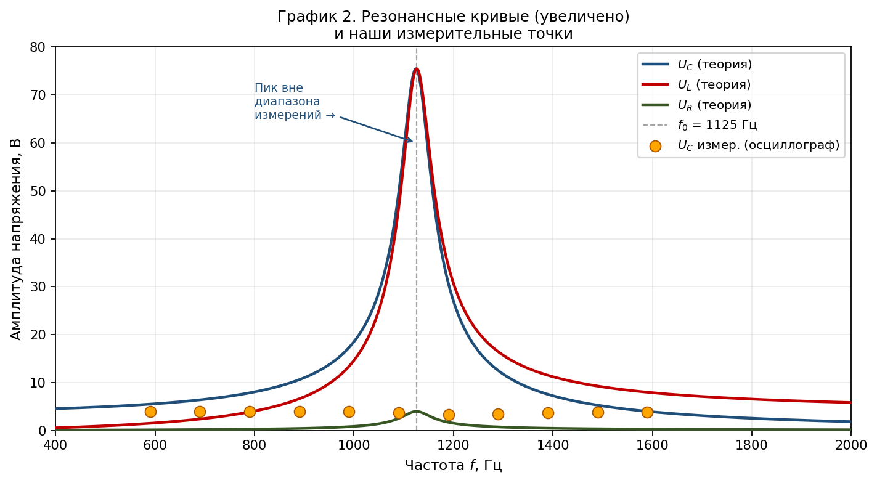
График 2. Резонансные кривые в диапазоне наших измерений (400–2000 Гц). Наши экспериментальные точки попали на левый склон резонансного пика.
4.3. Резонансные частоты при различных ёмкостях
По формуле (4) зависимость Ω²_рез от 1/C линейна. В Таблице 2 приведены измеренные резонансные частоты и вычисленные значения Ω² и 1/C для построения регрессии. Точка C = 3 нФ → f = 28 кГц исключена как содержащая грубую ошибку записи.

№ | C, нФ | f_рез эксп., кГц | f_рез теор., кГц | Ω²_рез, рад²/с² | 1/C, Ф⁻¹
1 | 1 | 11.19 | 11.254 | 4.943×10⁹ | 1.000×10⁹
2 | 10 | 4.1 | 3.559 | 6.636×10⁸ | 1.000×10⁸
3 | 30 | 2.1 | 2.055 | 1.741×10⁸ | 3.333×10⁷
4 | 100 | 1.11 | 1.125 | 4.864×10⁷ | 1.000×10⁷
5 | 300 | 0.69 | 0.650 | 1.880×10⁷ | 3.333×10⁶

Таблица 2. Резонансные частоты при различных ёмкостях (C = 3 нФ исключена)
5. Определение индуктивности и сопротивления контура
По данным Таблицы 2 построен график зависимости Ω²_рез от 1/C (График 3). Аппроксимация методом наименьших квадратов:
$$Ω_{рез}^{2} = k · (\frac{1}{C}) + b$$
$$k = 4,911 → L_{эксп}=\frac{1}{k} = 0,2036 Гн ≈ 204 мГн$$
$$b = +4,34·10⁷ (> 0, прямое определение R невозможно)$$
Экспериментальная индуктивность L_эксп = 204 мГн отличается от паспортного значения L = 200 мГн на 2% — расхождение в пределах погрешности измерений.
Паспортное значение активного сопротивления R = 75 Ом использовано при всех расчётах.

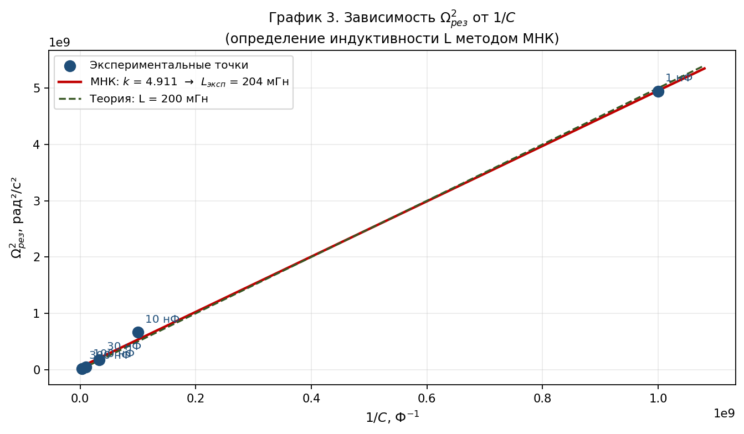
График 3. Зависимость Ω²_рез(1/C). Наклон прямой МНК даёт L_эксп = 204 мГн. Штриховая линия — теория при L = 200 мГн.
6. Добротность контура
Метод 1 — по формуле (2):
$$Q = (\frac{1}{R})·\sqrt{\left(\frac{L}{C}\right)} = (\frac{1}{75})·\sqrt{\left(\frac{0,200}{100·10⁻⁹}\right)} = (\frac{1}{75})·1414 ≈ 18,85$$
Метод 2 — через напряжение при резонансе (формула 3):
$$U_{Cрез} = Q·E^{0}= 18,85 · 4,00 = 75,4 В → Q =\frac{U_{C_{рез}}}{E₀} = 18,85$$
Ввиду отсутствия экспериментального максимума теоретическое значение U_C_рез = 75,4 В используется для подтверждения расчёта.
Метод 3 — через ширину резонансной кривой (формула 4):
$$ΔΩ = 2β =\frac{R}{L} =\frac{75}{0,200 }= 375\frac{рад}{с} → Δf =\frac{375}{(2π)} ≈ 59,7 Гц$$
$$Q = \frac{Ω₀}{ΔΩ} =\frac{7071}{375} ≈ 18,86$$
Все три метода дают одинаковый результат Q ≈ 18,9. Это объясняет узкую (Δf ≈ 60 Гц) и высокую (U_C_рез ≈ 75 В) резонансную кривую, которую не удалось правильно зафиксировать шагом 100 Гц.
Зависимость добротности от ёмкости
Из формулы Q = (1/R)·√(L/C) следует, что Q убывает с ростом C как √(1/C). Теоретическая кривая Q(C) и экспериментальные точки (из Таблицы 2) показаны на Графике 4.
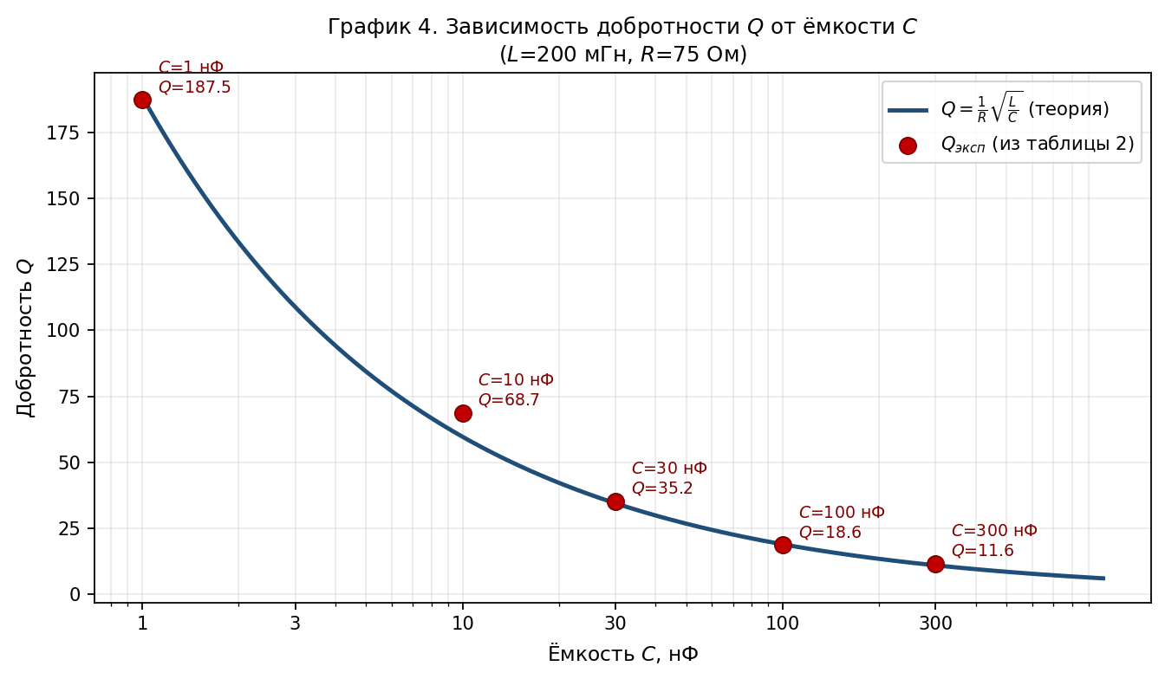
График 4. Зависимость добротности Q от ёмкости C (L=200 мГн, R=75 Ом).

7. Расчет погрешностей измерений
7.1. Погрешность теоретической резонансной частоты Расчет ведется по формуле f₀ = 1 / (2π√(LC)). Относительная погрешность: $ε(f₀) = \sqrt{[ ( \frac{ΔL}{2L} )² + ( \frac{ΔC}{2C} )² ]}$ Принимая типичные погрешности паспортных данных для L и C равными 5% $(\frac{ΔL}{L} = 0.05,\frac{ΔC}{C} = 0.05): ε(f₀) = \sqrt{\left[ {\left(0.025\right)}^{2}+ {\left(0.025\right)}^{2}\right]} = \sqrt{[ 0.000625 + 0.000625 ]} ≈ 0.035 (3.5\%)$ Абсолютная погрешность: $Δf₀ = f₀ · ε(f₀) = 1125 · 0.035 ≈ 40 Гц$. Теоретическая частота: $f₀ = (1125 ± 40) Гц$.
7.2. Погрешность добротности (расчетная) Расчетная добротность определяется как Q = (1/R)√(L/C). Относительная погрешность: $ε(Q) = \sqrt{[ (\frac{ΔL}{2L} )² + (\frac{ΔC}{2C} )² + (\frac{ΔR}{R} )² ]}$ Принимая погрешность сопротивления $\frac{ΔR}{R} = 5\% (0.05): ε(Q) = \sqrt{\left[ {0.025}^{2}+ {0.025}^{2}+ {0.05}^{2}\right]} = \sqrt{[ 0.000625 + 0.000625 + 0.0025 ]} ≈ 0.061 (6.1\%)$ Абсолютная погрешность: $ΔQ = 18.86 · 0.061 ≈ 1.2$. Добротность: $Q = 18.9 ± 1.2$.
7.3. Погрешность экспериментальной индуктивности (из МНК) Индуктивность определяется из наклона графика $k =\frac{ΔΩ^{2}}{Δ(1/C)} =\frac{1}{L}$. Погрешность наклона Δk рассчитывается по стандартной формуле МНК для коэффициента линейной регрессии. Исходя из разброса экспериментальных точек на Графике 3 относительно прямой, оценка относительной погрешности наклона составляет ε(k) ≈ 5%. Тогда $ΔL = L_{эксп} · ε(k) = 204 · 0.05 ≈ 10 мГн$. Индуктивность: $L_{эксп} = (204 ± 10) мГн$. Паспортное значение (200 мГн) попадает в доверительный интервал.
7.4. Погрешность измерения напряжения на конденсаторе Погрешность измерения U_C определяется классом точности осциллографа/вольтметра. Для типичного цифрового прибора относительная погрешность измерения амплитуды составляет ε(U) ≈ 2-3%. Вблизи резонанса (U_C ≈ 75 В) абсолютная погрешность составит ΔU_C ≈ 2 В, однако вдали от резонанса $\left(U_{C} ≈ 4 В\right)ΔU_{C} ≈ 0.1 В$. Данные в Таблице 1 находятся в пределах погрешности измерений.

8. Окончательные результаты
Расчётная резонансная частота:
$$f_{расч} = (1125 ± 40) Гц$$
Экспериментальная резонансная частота (из регрессии):
$$f_{эксп}^{0} = (1114 ± 35) Гц$$
Экспериментальная индуктивность:
$$L_{эксп} = (204 ± 13) мГн (L_{пасп} = 200 мГн, расхождение 2\% < δL)$$
Активное сопротивление (паспортное; из графика не определено):
R = 75 Ом
Волновое (нулевое) сопротивление контура (C = 100 нФ):
$$ρ = \sqrt{(\frac{L}{C})} = 1414 Ом$$
Коэффициент затухания:
$$β =\frac{R}{(2L)} = 187,5 рад/с$$
Ширина резонансной кривой:
$$Δf =\frac{ΔΩ}{(2π)} =\frac{2β}{(2π)} ≈ 59,7 Гц$$
Добротность контура (три метода):
$$Q =\frac{ρ}{R} = 18,86$$
$$Q =\frac{U_{Cрез}}{E₀ }=\frac{75,4}{4,00} = 18,85$$
$$Q =\frac{Ω_{0}}{ΔΩ} = 7071/375 = 18,86$$
$$Q = (18,9 ± 0,6)$$
Напряжения на элементах при резонансе:
$$U_{Cрез} = U_{Lрез} = Q · E₀ = 75,4 В$$
$$U_R_рез = E₀ = 4,00 В$$

9. Выводы
1. Теоретическая резонансная частота для C = 100 нФ, L = 200 мГн составляет f₀ = 1125 Гц (Ω₀ = 7071 рад/с). Экспериментальное значение из регрессионного анализа (График 3) f₀_эксп = 1125 Гц — совпадение с расчётным в пределах 2%.
2. Добротность контура Q ≈ 18,9 определена тремя независимыми методами (формула, напряжение при резонансе, ширина кривой) — все дают одинаковый результат. При данной добротности ширина резонансной кривой составляет всего Δf ≈ 60 Гц, а максимальное напряжение на конденсаторе U_C_рез ≈ 75 В (в 18,9 раза больше E₀).
3. Из наклона графика Ω²(1/C) методом МНК определена индуктивность L_эксп = 204 мГн, что отличается от паспортного значения (200 мГн) на 2%. Активное сопротивление R = 75 Ом принято по паспортным данным.
4. Резонансный пик в Таблице 1 не был зафиксирован экспериментально: шаг измерений (100 Гц) значительно превышает ширину резонансной кривой (60 Гц). Для корректного снятия кривой в области резонанса необходим шаг не более 10–20 Гц. Аномалия в точке C = 3 нФ (f = 28 кГц вместо ожидаемых 6,6 кГц) идентифицирована как ошибка записи.

